Государственное бюджетное образовательное учреждение высшего профессионального образования
«Новосибирский государственный медицинский университет»
Министерства здравоохранения Российской Федерации

УТВЕРЖДАЮ
Ректор________И. О. Маринкин
" " 2015 г.

Комплекс лекций
(ординатура)
«Нейрохирургия»
Модуль 1. «Основы нейрохирургии»
Направление подготовки/Специальность 31.08.56 Нейрохирургия
Квалификация врач-нейрохирург

Новосибирск 2015
Комплекс лекции разработали:

Фамилия И.О. | Должность | Ученая степень,  ученое звание | Кафедра
1 | 2 | 3 | 4
Кривошапкин А.Л. | зав. кафедрой | д-р.мед.наук, профессор | нейрохирургии НГМУ
Каныгин В.В. | завуч кафедры | канд.мед.наук, доцент | нейрохирургии  НГМУ

Комплекс лекций рассмотрен и одобрен на заседании кафедры нейрохирургии

Протокол № 17 от 20. 05.2015 г.

Зав.кафедрой ____________Кривошапкин А.Л.

Актуализация | Протокол заседания кафедры №__ от _____________

Лекция
История нейрохирургии
Цель: рассмотреть взаимосвязь системы профессиональной деятельности и системы профессионального знания
План:
- Истоки нейрохирургии. Когда и где появилась нейрохирургия?
- Российская нейрохирургия: организация практической и научной деятельности
- Достижения зарубежной нейрохирургии
Понятия: история науки, история деятельности
Истоки нейрохирургии. Когда и где появилась нейрохирургия?
Трепанация черепа, практиковалась в Африке 12000 лет, а в Европе, 6000 лет назад. Однако такие вырезы производились в черепах, главным образом, мертвецов, и делалось это, вероятно, из суеверия, чтобы, например, изгнать злых духов. Уже в 1877 г. французский антрополог Поль Брока составил классификацию древних операций на своде черепа человека, которая и в наши дни сохранила свое значение. Он предположил, что трепанация черепа производилась иногда на живых людях — чтобы излечить их от некоторых болезней вроде истерии, эпилепсии, нервных конвульсий — «болезней, причина коих принималась существующею в голове и приписывалась особому духу, там поселявшемуся. Искусственное отверстие, проделываемое в черепе, имело целью дать выход этому духу и тем способствовать освобождению субъекта от болезни.
Более поздние исследования других трепанированных черепов привели к открытию целого набора разнообразных приёмов хирургической техники и указали на поразительный факт: половина таких пациентов после трепанации совершенно излечивалась. Это видно по краям кости вокруг отверстия в черепе, они полностью покрыты новой костной тканью, гладкие и круглые. Учёные подсчитали, что сотни трепанированных черепов, обнаруженных на настоящее время в Перу, превышают количество всех известных доисторических трепанированных черепов в мире в целом. За много веков до прихода в Перу современной медицины, здесь зародилась нейрохирургия…
Инки выполняли операции по трепанации черепа примерно у каждого третьего жителя Куско. Из обнаруженных 420 черепов, в 145 имелись отверстия от ранее проведенных операций. У одного черепа имеется семь отверстий, это значит, что этот пациент подвергался трепанации черепа семь раз.
По результатам экспертизы костей, удалось выяснить, что инфекционные заболевания после операций были крайне редки. Более того, вместо антибиотиков и обезболивающего, Инки использовали различные травы, которые действовали ничем не хуже современных препаратов.
Cлово «трепан» (trypanon) — греческое по происхождению, оно обозначало специальное сверло, применявшееся для перфорирования черепа. Скальпелем служил свежее заточенный клинок или крепкий скребок, высеченные из кремния для трепанирования черепов в древности применялись самые разнообразные техники – выпиливались квадратные или прямоугольные пластинки, которые затем вынимались; высверливались дырочки пообрисованному кругу или же просто срезалась кость.
Трепанация считалась перспективным методом лечения мигреней, эпилепсиии психических расстройств ещё со времен неолита.
В Средние века и некоторое время позже, существовало поверье о том, что глупость и другие умственные отклонения связаны с тем, что в человеческой голове есть какие-то лишние камни, наросты (оттуда голландское выражение «иметь камень в голове» - «быть глупым, безумным, с головой не на месте»). И если их удалить, то человек сразу же поумнеет.
Действительно, были шарлатаны, которые занимались такими операциями, – сами или с ассистентами, они бродили от города к городу и обманывали простодушных.
Нейрохирургия выделилась из хирургии и неврологии и сформировалась как самостоятельная специальность на рубеже XIX и XX вв.

Российская нейрохирургия: организация практической и научной деятельности

Важной вехой в развитии нейрохирургии явился 1897 1897 год, когда выдающийся русский психоневролог академик Владимир Михайлович Бехтерев (1857-1927) открыл при клинике нервных и душевных болезней Военно-медицинской академии первую в мире операционную для хирургического лечения больных с заболеваниями нервной системы. На ее открытии он произнес слова, предопределившие путь становления нейрохирургии: “ “Если нынешние врачи-невропатологи еще обращаются за помощью к хирургам, то будущее поколение уже наверное не будет нуждаться в этом. Взявшись за нож, оно само будет выполнять то, что принадлежит ему по праву”
В 1905 году В.М.Бехтерев организовал первое нейрохирургическое отделение на 20 коек, заведующим которого был назначен его ученик Людвиг Мартынович Пуссеп. В 1909 году Л.М.Пуссеп возглавил первую в мире кафедру хирургической невропатологии при Психоневрологическом институте в Петербурге. В 1914 году при его активном участии на базе этого же института был открыт первый специализированный госпиталь для лечения раненых с поражением нервной системы.
В первые послереволюционные годы в нашей стране, несмотря на голод и разруху, начинают создаваться новые нейрохирургические учреждения. В 1921 году в Петрограде Андрей Львович Поленов (1871-1947) организует нейрохирургическое отделение, а в 1924 г. Реорганизует его в нейрохирургическую клинику при Государственном травматологическом институте, открытом также во многом благодаря его усилиям. В 1926 году в Ленинграде создается первый в мире институт нейрохирургии. А.Л.Поленов сыграл видную роль в развитии нейрохирургии и создании ленинградской нейрохирургической школы. Он впервые в мире произвел операцию на проводящих путях головного мозга при корковой эпилепсии, атетозе, мучительной боли и экстрапирамидных гиперкинезах, первый в России разработал хирургию проводящих путей спинного мозга - хордотомия в различных ее модификациях. А.Л.Поленов и его ученики внесли большой вклад в разработку хирургии периферических нервов и вегетативной нервной системы, изучение проблемы трофических нарушений, оперативного лечения при спастических параличах. Память А.Л.Полепова увековечена присвоением его имени Ленинградскому научно-исследовательскому институту нейрохирургии.
В 1924 году в факультетской хирургической клинике 1-го Московского медицинского института начал свою нейрохирургическую деятельность выдающийся ученый, хирург и организатор здравоохранения Николай Нилович Бурденко (1876-1946). В 1929 году он совместно с невропатологом В.В. Крамером организовал в Государственном рентгеновском институте нейрохирургическую клинику, которая явилась базой учрежденного в 1934 году Центрального нейрохирургического института (с 1945 года Института нейрохирургии Академии медицинских наук СССР, впоследствии имени Н.Н. Бурденко). Этим институтом Н.Н. Бурденко руководил до конца жизни. Со временем институт стал общепризнанным центром советской нейрохирургии и получил широкое международное признание.
Заслугой Н.Н.Бурденко является создание новых организационных основ нейрохирургических учреждений, в которых, кроме нейрохирургов, работали невропатологи, нейрорентгенологи, нейроофтальмологи, отоневрологи, электрофизиологи, морфологи, другие специалисты; деятельность их координировалась и направлялась на разрешение общих и частных вопросов теоретической и клинической нейрохирургии.
В послевоенный период в нашей стране уделяется большое внимание расширению сети нейрохирургических учреждений и отделений. В Киеве в 1950 году реализуется правительственное решение 1940 года о преобразовании психоневрологического института в институт нейрохирургии. Его создание связано с именем Александра Ивановича Арутюнова (1904-1975), возглавившего это учреждение и украинскую школу нейрохирургов. С 1964 по 1975 гг. А.И. Арутюнов руководил Институтом нейрохирургии АМН СССР им. Н.Н. Бурденко.

Достижения зарубежной нейрохирургии

Развитие нейрохирургии в начале XX в. тесно связано с деятельностью крупного американского ученого Xарвея Кушинга (1869-1939) — одного из основоположников о современной нейрохирургии, создателя известной школы нейрохирургов. Большой заслугой его является разработка рациональных приемов оперативных вмешательств на головном мозге и особенно методов гемостаза (применение клипсов, электрокоагуляции, отсасывания из операционной раны), которые значительно расширили возможности лечения больных нейрохирургического профиля. Совместно с П.П. Бейли, X. Кушинг разработал классификацию опухолей нервной системы, которая, несмотря на последующие дополнения, является основой всех современных классификаций.
С точки зрения современной нейрохирургии еще более важным явился метод церебральной ангиографии, который разработал и в первые применил на практике португальский невропатолог и нейрохирург Эгаш Мониш в 1927 году. Диагностическая значимость церебральной и спинальной ангиографии возрастала, и в настоящее время она является одним из наиболее информативных вспомогательных методов исследования больных нейрохирургического профиля.
Вторым важным вкладом Э. Монишав развитие нейрохирургии явилась предложенная им в 1935 году лоботомия у больных с различными психическими заболеваниями. За разработку этой операции ему в 1949 году была присуждена Нобелевская премия. С 1935 по 1978 год во всём мире было проведено113 000 таких операций на мозге.

Вывод: развитие нейрохирургии в ХХ в. Обусловлено, прежде всего, уровнем развития медицинской науки и только потом потребностями сообщества в оказании эффективной нейрохирургической помощи.

Лекция
Неотложные состояния в нейрохирургии.
Цель: рассмотреть виды неотложных состояний в нейрохирургии, их клинику и лечение.
План:
- ВИДЫ НЕОТЛОЖНЫХ СОСТОЯНИЙ В НЕЙРОХИРУРГИИ.
- ГИПЕРТЕНЗИОННЫЕ И ДИСЛОКАЦИОННЫЕ СИНДРОМЫ
- ВИСОЧНО-ТЕНТОРИАЛЬНОЕ ВКЛИНЕНИЕ
- ЦИНГУЛЯРНОЕ, МОЗЖЕЧКОВО-ТЕНТОРИАЛЬНОЕ ВКЛИНЕНИЯ И ВКЛИНЕНИЕ МИНДАЛИН МОЗЖЕЧКА.
- ЛЕЧЕБНЫЕ МЕРОПРИЯТИЯ ПРИ ВЧГ
- ЭПИЛЕПТИЧЕСКИЙ СТАТУС
- МЕДИКАМЕНТОЗНОЕ ЛЕЧЕНИЕ ЭС
Основное понятие: эпилептический статус
1. ВИДЫ НЕОТЛОЖНЫХ СОСТОЯНИЙ В НЕЙРОХИРУРГИИ
- Гипертензионные и дислокационные синдромы
- Острые нарушения мозгового кровообращения
- Эпилептический статус
- Острая нетравматическая компрессия спинного мозга и корешков
2. ГИПЕРТЕНЗИОННЫЕ И ДИСЛОКАЦИОННЫЕ СИНДРОМЫ
Синдромы повышения ВЧД и дислокации мозга. Основные причины ухудшения состояния и неблагоприятных исходов при заболеваниях и травмах НС.
Причины ВЧГ:
- Дополнительное объемное внутричерепное образование (опухоль, гематома, абсцесс)
- Прогрессирующий отек головного мозга
- Гиперемия мозга
- Гиперсекреция СМЖ
- Окклюзионная гидроцефалия
Симптомы ВЧГ:
- Головная боль, тошнота, рвота
- Прогрессирующие угнетение сознания
- Висцерельно-вегетативные нарушения
- Расстройства функций глазодвигательных нервов
- Застойные изменения на глазном дне
- Вторичные изменения костей черепа
Поражение структур мозга, приводящее к нарушению сознания:
- Дисфункция верхних отделов ствола (центральные отделы верхнего моста) или среднего мозга
- Билатеральная диэнцефальная дисфункция
- Диффузные поражения в обеих гемисферах (кортикальное и субкортикальное белое вещество)

Синдромы вклинения:
- Височно-тенториальное
- Вклинение медиальных отделов лобной и теменной долей под серповидный отросток (цингулярное вклинение)
- Мозжечково-тенториальное
- Вклинение миндалин мозжечка

3. ВИСОЧНО-ТЕНТОРИАЛЬНОЕ ВКЛИНЕНИЕ
- Характерно при супратенториальных опухолях и травматических гематомах
- Механизмы:
Смещение ункуса через край намета со сдавлением III нерва и среднего мозга
Диэнцефалон смещается через вырезку намета : ЗМА ущемляется о край вырезки (корковая слепота), натяжение перфорантных артерий от ОА (ишемия ствола, возможно кровоизлияние)
Клиника височно-тенториальноговклинения:
- Прогрессирующие расстройства сознания от оглушения до комы
- Зрачковые симптомы (расширение зрачка, утрата фотореакций)
- Глазодвигательные расстройства
- Двигательные нарушения (парезы, патологические знаки, позы)
- Дыхательные расстройства ( Чейн-Стокс, Кластерное дыхание, Апнестическое дыхание, Атаксическое дыхание)
Исходы после Височно-тенториальное вклинения
- Хорошее восстановление – 9%
- Функциональный исход – 18%
- Грубая инвалидизация – 10%
- Смерть – 60%
Лучшие исходы: Более молодой возраст (< 17 лет), анизокария при снижении GCS, отсутствие атонии
Худший прогноз: Билатеральные фиксированные зрачки (только 3.5% имели функциональное восстановление)
4. ЦИНГУЛЯРНОЕ, МОЗЖЕЧКОВО-ТЕНТОРИАЛЬНОЕ ВКЛИНЕНИЯ И ВКЛИНЕНИЕ МИНДАЛИН МОЗЖЕЧКА.
Цингулярное вклинение
- Цингулярная извилина выбухает под фалькс
- Обычно асимптомно, если не происходит перегиба ACA с развитием билатерального инфаркта
- Предупреждение надвигающемуся транстенториальному вклинению

Мозжечково-тенториальное вклинение:
- Червь мозжечка смещается выше тенториума, сдавливая средний мозг, с возможной окклюзией SCA (инфаркт мозжечка).
- Сдавление Сильвиева водопровода – гидроцефалия.
- При объеме в з.ч.я. вентрикулостомия может привести к нарастанию процесса

Вклинение миндалин мозжечка:
- При вклинении миндалин в большое затылочное отверстие происходит сдавление продолговатого мозга
- Остановка дыхания – быстрый летальный исход
- LP может спровоцировать вклинение

5. ЛЕЧБНЫЕ МЕРОПРИЯТИЯ ПРИ ВЧГ.
- Этиотропное лечение (устранение первопричины ВЧГ –удаление опухоли, гематомы и др., разрешение окклюзии ликворных путей)
- Патогенетическая терапия
Патогенетическая терапия при ВЧГ:
- Поддержание адекватного уровня вентиляции, системной и церебральной гемодинамики
- Стабилизация гомеостаза (коррекция электролитного баланса, кислотно-основного состояния, нормализация вязкости крови)
- Мероприятия по снижению ВЧД (диуретики, кортикостеройды, белковые препараты, аналгетики, гипнотики, барбитурата, наркотики, миорелаксанты)

6. ЭПИЛЕПТИЧЕСКИЙ СТАТУС
Эпилептический статус – Фиксированное эпилептическое состояние вследствие продолжительного эпилептического припадка или припадков, повторяющихся через короткие промежутки времени
Критерии эпилептического статуса
- Непрекращающиеся в течение 30 мин судорожная активность или отсутствие промежутков между отдельными парциальными припадками и абсансами или другими припадками
- Непрерывные судорожные припадки в течение 5 мин
- 3 дискретных судорожных припадка в течение 1 часа

Клиническая классификация ЭС
1. Генерализованные припадки:
Первично-генерализованный ЭС (тонико-клонический, миоклонический, клонико-тонико-клонический)
Вторично-генерализованный ЭС (парциальные припадки с вторичной генерализацией, ЭС тонических припадков)

Клиническая классификация эпилептического статуса
- Бессудорожный ЭС (абсанс (ЭС малых припадков), атипичнные абсансы (Lennox-Gastaut), атонические припадки)
- Парциальные припадки (ЭС простых парциальных припадков,т, Epilepsia partialis continua, ЭС сложных парциальных припадков.)
- Неонатальный ЭС

Эпидемиология:
- 100,000 случаев в год в США
- Преимущественно у маленьких детей (среди детей 73% < 5 лет)
- Следующая наиболее поражаемая группа больных > 60 лет
- 50% ЭС развивается как первый припадок

Этиология ЭС
- Фибрильные судороги (5-6% больных с ЭС имеют в анамнезе ФС)
- Церебро-васкулярные расстройства -инсульт (наиболее частая причина у пожилых)
- Инфекции ЦНС (у детей наиболее частая бактериальная инфекция : S.pneumoniae, H. influenza)
- Эпилепсия (имеется либо в последствие диагностируется у 50 % с ЭС, у каждого 6-го первый эпиприпадок начинается с ЭС)
- Субтерапевтические дозы АК у больных с известной эпилепсией
- Электролитный дисбаланс: гипонатриемия (у детей в р-те водной интоксикации), гипокальциемия, уремия, гипогликемия
- Алкогольная абстиненция
- Наркотическая интоксикация (кокаин)
- ЧМТ
- Аноксия
- Опухоли мозга
- Идиопатическая: 1/3 случаев (у детей обычно сочетается с гипертермией)
- У взрослых ЭС чаще начинается с парциальных судорог
Летальность и инвалидизация от ЭС
- Средняя продолжительность ЭС без неврологических последствий – 1.5 часа
- Летальность 10-12% (2% непосредственно от ЭС, остальное от подлежащей патологии)
- Летальность меньше у детей (6%)
- Наибольшая летальность у пожилых, при аноксии и ЦВЗ
- 1% погибает во время ЭС
Причины летальности и инвалидизации от ЭС
- Травма ЦНС от повторяющихся эпиразрядов: необратимые изменения в нейронах появляются уже через 20 мин, смерть клеток через 60 мин
- Системный стресс на эпиприпадок (сердце, дыхание, почки, метаболические изменения)
- Повреждение ЦНС от инсульта, спровоцированного ЭС

Лечение ЭС
Общие мероприятия:
- Стабилизация жизненноважных функций
- Прекращение припадков
- Диагностика причин ЭС
- Кардио-респираторная реанимация при необходимости: освобождение дыхательных путей, О2 через носовую канюлю, маску. Интубация при нарушении дыхания или ЭС > 30 мин
- ЭКГ мониторинг + частый контроль АД
- Анализ крови : глюкоза, электролиты (Na, K, Mg, Ca), газы крови.
- При подозрении на инфекцию ЦНС – LP, если нет противопоказаний. Антибиотики.

7. МЕДИКАМЕНТОЗНОЕ ЛЕЧЕНИЕ ЭС
Общие медикаменты у больных с неизвестным диагнозом:
1. Глюкоза
А. У взрослых : тиамин 50-100мг в\в + болюс глюкозы
Б. При гипогликемии или невозможности немедленного определения глюкозы (анализ отослан!) 25-50 мл 50% глюкозы у взрослых. У детей 2мл/кг 25% глюкоза
2. Налоксон 0.4 мг в\в при подозрении на наркотики
3. Натрия гидрокарбонат в\в
Специфические АК при судорогах > 10мин
ЭЭГ мониторинг (по возможности)
Для интубации использовать миорелаксанты короткого действия.

Медикаменты для генерализованного судорожного ЭС
Лоразепам (в 97% случаев прекращает ЭС (68% у диазепама).
В детской практике при отсутствии в\в доступа препараты Вальпроевой кислоты могут вводится ректально
Фенобарбитал
При продолжении судорог > 30 мин – интубация и общая анестезия

Медикаменты, которые следует избегать при ЭС
- Наркотики
- Фенотиазины (прометазин, пипольфен)
- Препараты, вызывающие нервно-мышечный блок (миорелаксанты).

Вывод: неотложных состояний в нейрохирургии большое количество. Каждое такое состояние имеет свою клиническую картину и для каждого из них существуют характерные лечебные мероприятия. Оказание своевременной помощи улучшает исход данных состояний.

Лекция
Нейроанатомия
Цель: рассмотреть анатомические структуры головного и спинного мозга
План:
- ГОЛОВНОЙ МОЗГ
- СПИННОЙ МОЗГ
- ВЕГЕТАТИВНАЯ НЕРВНАЯ СИСТЕМА
- ОБОЛОЧКИ И ЖЕЛУДОЧКИ ГОЛОВНОГО И СПИННОГО МОЗГА
- ЦЕРЕБРОСПИНАЛЬНАЯ ЖИДКОСТЬ
Основные понятия: головной мозг, спинной мозг
1. ГОЛОВНОЙ МОЗГ
Головной мозг представляет собой образование, состоящее из двух полушарий большого мозга - правого и левого, которые соединены массивной белой спайкой (мозолистое тело), образованной крупными пучками миелинизированных ассоциативных волокон, и двух полушарий малых размеров - мозжечка.
У новорожденных масса мозга составляет в среднем 340 г, удваивается к 6 мес и утраивается к 3 годам (600 и 1018 г соответственно). К 7-8 годам масса мозга становится равной массе мозга взрослого человека и больше не увеличивается (в норме индивидуальные коле- бания массы мозга могут быть значительными).
Общая поверхность площади коры полушарий большого мозга (плаща) составляет 2500 см², причем ²/₃ поверхности находится в глубине борозд, а ¹/₃ - на видимой поверхности полушарий.
В зависимости от анатомо-физиологических особенностей строения выделяют:
- передний мозг (два полушария большого мозга, подкорковые базальные ганглии);
- промежуточный мозг (таламус, гипоталамус, метаталамус, субталамус, эпиталамус);
- средний мозг;
- задний мозг (ствол мозга, мозжечок).
Самая крупная часть мозга - полушария большого мозга. В каждом полушарии различают лобную, теменную, височную, затылочную доли и островок.
Латеральная поверхность полушарий испещрена многочисленными бороздами, главными из которых являются латеральная (силь- виева) борозда, отделяющая лобную и теменную доли от височной, центральная (роландова) борозда, отделяющая лобную долю от теменной, и теменно-затылочная, проходящая по внутренней поверхности полушария и отделяющая теменную долю от затылочной.
Лобная доля отделена от теменной центральной бороздой, от височной - латеральной бороздой. На наружной поверхности лобной доли различают четыре извилины: вертикальную (прецентральную) и три горизонтальные (верхнюю, среднюю и нижнюю). Вертикальная извилина заключена между центральной и прецентральной бороздами. Верхняя лобная извилина расположена выше верхней лобной борозды, средняя - между верхней и нижней лобными бороздами, нижняя - между нижней лобной и латеральной бороздами. На нижней (базальной) поверхности лобных долей различают прямую и орбитальную извилины, которые образованы обонятельной и орбитальными бороздами. Прямая извилина залегает между внутренним краем полушария и обонятельной бороздой. В глубине обонятельной борозды лежат обонятельная луковица и обонятельный тракт. Функция лобных долей связана с организацией программы произвольных движений, двигательных механизмов речи, регуляцией сложных форм поведения, процессов мышления.
Теменная доля отделена от лобной центральной бороздой, от височной - латеральной бороздой, от затылочной - воображаемой линией от верхнего края теменно-затылочной борозды до нижнего края полушария. В теменной доле на наружной поверхности различают вертикальную постцентральную извилину и две горизонтальные дольки - верхнюю теменную и нижнюю теменную. Постцентральная извилина ограничена центральной и постцентральной бороздами; верхняя теменная долька расположена кверху от горизонтальной внутритеменной борозды, а нижняя - книзу от внутритеменной борозды. Часть нижней теменной дольки, расположенную над задним отделом латеральной борозды, называют надкраевой (супрамаргинальной) извилиной, а часть, окружающую восходящий отросток верхней височной борозды, - угловой (ангулярной) извилиной. Функция теменной доли в основном связана с восприятием и анализом чувствительных раздражений, пространственной ориентации, регуляцией целенаправленных движений.
Височная доля отделена от лобной и теменной долей латеральной бороздой и резко отличается по строению от других долей большого мозга. Наружная часть височной доли представляет собой новую кору (неокортекс), внутренняя часть - гиппокамп - включает старую (палеокортекс) и древнюю кору (архикортекс). На наружной поверхности височной доли различают верхнюю, среднюю и нижнюю височные извилины. Верхняя височная извилина располагается между латеральной и верхней височной бороздами, средняя - между верхней и нижней височными бороздами, нижняя - книзу от нижней височной борозды. На нижней базальной поверхности височной доли находится латеральная затылочно-височная извилина, граничащая с нижней височной извилиной, а более медиально - изви- лина гиппокампа. Функция височной доли связана с восприятием слуховых, вкусовых, обонятельных ощущений, анализом и синтезом речевых звуков, механизмами памяти.
В глубине латеральной борозды расположена так называемая закрытая долька, или островок. Островок прикрыт участками лобной, теменной и височной долей, которые составляют покрышку, или operculum. От примыкающих соседних отделов островок отделен круговой бороздой. Продольная центральная борозда делит островок на переднюю и заднюю части. Функция островка связана с восприятием вкуса.
Гиппокамп - парная структура, расположенная в медиальных височных отделах полушарий. Правый и левый гиппокампы связаны комиссуральными нервными волокнами, проходящими в спайке свода головного мозга. Гиппокампы образуют медиальные стенки нижних рогов боковых желудочков, расположенных в толще полушарий большого мозга, простираются до самых передних отделов нижних рогов бокового желудочка и заканчиваются утолщениями, разделенными мелкими бороздками на отдельные бугорки - пальцы ног гиппокампа. С медиальной стороны с гиппокампом сращена бахромка гиппокампа, являющаяся продолжением ножки свода конечного мозга. К бахромкам гиппокампа прилегают сосудистые сплетения боковых желудочков. Гиппокамп принадлежит к одной из филогенетически наиболее старых систем мозга - обонятельному мозгу, чем обуславливается функциональная полимодальность гиппокампа. Одна из основных его функций - перекодировка информации краткосрочной памяти человека для ее последующей записи в долговременной памяти.
Затылочная доля занимает задние отделы полушарий, на наружной поверхности не имеет четких границ, отделяющих ее от теменной и височной долей. На внутренней поверхности теменную долю от затылочной отграничивает теменно-затылочная борозда. Борозды и извилины наружной поверхности затылочной доли непостоянны и имеют вариабельную топографию. Внутренняя поверхность заты- лочной доли разделена на клин и язычную извилину горизонтальной шпорной бороздой. Функция затылочной доли связана с восприятием и переработкой зрительной информации.
На медиальной поверхности полушарий над мозолистым телом находится поясная извилина, которая перешейком позади мозолистого тела переходит в парагиппокампову извилину. Поясная извилина вместе с парагиппокамповой извилиной составляет сводчатую извилину. На медиальной поверхности полушарий расположены участки коры, входящие в комплекс двух тесно связанных между собой функциональных систем - обонятельного мозга и лимбической системы.
Обонятельный мозг состоит из двух отделов - периферического и центрального. Периферический отдел представлен обонятельным нервом, обонятельными луковицами, первичными обонятельными центрами и связан с корковыми областями обоих полушарий. Центральный отдел включает извилину гиппокампа, зубчатую и сводчатую извилины. Обонятельный мозг является одной из важнейших составных частей лимбической системы, объединяющей, кроме него, подкорковые структуры - хвостатое ядро, скорлупу, миндалевидное тело, таламус, гипоталамус, а также многочисленные пути, связывающие эти образования между собой. Лимбическая система находится в тесной функциональной связи с ретикулярной формацией ствола мозга, составляя лимбико-ретикулярный комплекс.

Зрительный бугор, таламус. Основная масса серого вещества промежуточного мозга относится к зрительному бугру, расположенному по обе стороны III желудочка. Прослойками белого вещества таламус разделен на ядра, которых к настоящему времени насчитывается до 150. Однако основными являются передние, вентролатеральные, медиальные, задние и внутрипластинчатые ядра. Таламус имеет яйцевидную форму, передний отдел его заострен (передний бугорок), а задний округлен и утолщен (подушка). Снаружи зрительный бугор ограничен внутренней капсулой. Зрительный бугор имеет многочисленные афферентные и эфферентные связи с корой, полосатым телом, красным ядром, верхними холмиками, гипоталамической областью, ретикулярной формацией и мозжечком, структурами лимбической системы.
Метаталамус представлен медиальным и латеральным коленчатыми телами.
Таламус и метаталамус являются важнейшими афферентными центрами, коллекторами восходящих афферентных импульсаций, относящихся к глубокой и поверхностной чувствительности, первичными анализаторами зрения, слуха, вкуса.
К эпиталамусу относятся поводок и шишковидное тело. Шишковидное тело соединено с мозгом двумя пластинками белого вещества: верхняя переходит в поводки, соединенные между собой спай- кой поводков, а нижняя направляется вниз к задней спайке мозга. Шишковидное тело относится к эндокринной системе, находится в тесных функциональных отношениях с гипофизом (передней долей) и надпочечниками, принимает участие в регуляции развития половых признаков (особенно в детском и пубертатном возрасте), а также в секреции альдостерона корой надпочечников.
Гипоталамус. Книзу от зрительного бугра располагается скопление высокодифференцированных ядер (32 пары), которые составляют гипоталамус. Ядра гипоталамуса разделяются на 3 группы: переднюю, среднюю и заднюю, каждая из которых имеет свое функциональное значение. Передние отделы гипоталамуса имеют отношение к интеграции преимущественно парасимпатической части вегетативной нервной системы, задние - симпатической, средние обеспечивают регуляцию деятельности желез внутренней секреции, обмен веществ.
Вегетативные волокна гипоталамуса образуют связи с гипофизом, эпифизом, серым веществом вокруг III желудочка и сильвиева водопровода, вегетативными ядрами продолговатого мозга, ретикулярной формацией, клетками боковых рогов спинного мозга. Существуют также многочисленные связи ядер гипоталамуса со зрительным бугром, стриопаллидарной системой, обонятельным мозгом, миндалевидным ядром.
В настоящее время в гипоталамической области различают так называемую субталамическую область, включающую субталамическое ядро Льюиса, неопределенную зону поля Фореля (H₁ и Н₂) и некоторые другие образования. В функциональном отношении суб- таламическая область является частью экстрапирамидной системы.
В нижней части гипоталамуса располагаются серый бугор и воронка. Воронка заканчивается нижним придатком мозга - гипофизом.
Гипофиз является одной из важнейших эндокринных желез; в филогенетическом и функциональном отношении он тесно связан с гипоталамусом. В гипофизе различают переднюю долю (аденогипофиз), заднюю долю (нейрогипофиз), а также промежуточную часть, расположенную в виде каймы в задней части передней доли. Передняя доля развивается из эпителия глоточного кармана Ратке, а задняя - из инфундибулярного отростка гипоталамуса.
На горизонтальном срезе мозга на уровне полюсов лобных и затылочных долей видны желудочки мозга, которые имеют форму бабочки: в середине - III желудочек, по бокам, как крылья, - боковые желудочки, в которых различают тело, передний, задний и нижний рога. Между задними рогами боковых желудочков находится шишковидная железа - эпи- физ.Снаружи вогнутой стороны желудочков находится полосатое тело, состоящее из базальных ядер, представляющих собой скопления серого вещества: хвостатое ядро, бледный шар, таламус. Эти образования составляют экстрапирамидную систему. Базальные ядра прорезает полоса белого вещества, напоминающая по форме бумеранг, между хвостатым ядром и зрительным бугром, с одной стороны, и чечевице-образным ядром - с другой. Это внутренняя капсула, состоящая из проекционных волокон и имеющая на горизонтальном срезевид тупого угла, открытого кнаружи. Во внутренней капсуле различают переднюю ножку, заднюю ножку и соединяющее ихколено. Все отделы капсулы представлены восходящими и нисходящими волокнами, соединяющими кору полушарий большого мозга с нижележащими отделами головного и спинного мозга. Передняя ножка внутренней капсулы представлена эфферентными волокнами, направляющимисяиз коры лобной доли к зрительному бугру (кортико-таламический путь) и к мозжечку через мост (кортико-понтоцеребеллярный путь). В колене и передних ²/₃ задней ножки проходят нисходящие волокна от передней центральной извилины к передним рогам спинного мозга - кортико-спинальный путь (в передних ²/₃ зад- ней ножки) и к двигательным ядрам черепных нервов - кортико-нуклеарный путь (колено внутренней капсулы). В задней трети задней ножки проходят восходящие чувствительные волокна от зрительного бугра к задней центральной извилине (таламокортикальный путь), восходящие пути зрительного и слухового анализаторов, направляющихся соответственно в затылочную и височную доли, а также нисходящие эфферентные волокна, идущие от нижних отделов затылочной и височной долей через мост к мозжечку (оккципито-темпоропонто-церебеллярный путь).
Массивный, плотно лежащий слой белого вещества, объединяющий различные участки коры и подкорковые образования внутри одного полушария, - этоассоциативные волокна. Эти волокна бывают короткими и длинными. Короткие волокна обычно дугообразной формы. Они соединяют соседние извилины. Длинные волокна соединяют отдаленные участки коры.
Проекционные волокна связывают полушария большого мозга с нижележащими отделами мозга - стволом и спинным мозгом. В составе проекционных волокон проходят проводящие пути, несущие афферентную (чувствительную) и эфферентную (двигательную) информацию.
Выделяют также комиссуральные волокна, которые соединяют топографически идентичные участки правого и левого полушарий. Комиссуральные волокна образуют мозолистое тело, переднюю спайку, спайку свода и заднюю спайку. Основная масса комиссуральных волокон проходит через мозолистое тело, соединяя симметричные участки обоих полушарий головного мозга.
Мозолистое тело - дугообразная тонкая пластинка. Удлиненная средняя часть мозолистого тела кзади переходит в утолщение, а спереди искривляется и дугообразно загибается вниз. Мозолистое тело соединяет филогенетически наиболее молодые участки полушарий и играет важную роль в обмене информацией между ними. От мозолистого тела в белое вещество полушарий большого мозга отходят нервные волокна. Эти волокна лучеобразно расходятся, направляясь во все доли большого мозга.
Передняя спайка соединяет обонятельные области правого и левого полушарий большого мозга. Спайка свода соединяет между собой гиппокамповы извилины правого и левого полушарий. В заднем отделе III желудочка располагаются задняя мозговая и уздечковая спайки, содержащие волокна, соединяющие структуры промежуточного мозга.
Горизонтальный срез на уровне среднего мозга позволяет увидеть ствол мозга и его ножки, посредством которых большой мозг соединяется со стволом.
Ствол мозга включает средний мозг, мост мозга и продолговатый мозг. Ствол мозга во многом является аналогом спинного мозга. В стволе мозга различают основание и покрышку. В основании проходят главным образом нисходящие пути, в покрышке - ядра черепных нервов и ретикулярная формация.
Ретикулярная формация расположена в центральной части покрышки ствола мозга на всем его протяжении и представляет собой сложную сеть связанных друг с другом нервных клеток. Она получает коллатерали почти от всех восходящих и нисходящих путей. Ретикулярная формация входит в состав лимбической системы, поскольку регулирует уровень бодрствования коры и эмоциональный фон человека, и участвует в деятельности дыхательного и сосудодвигательного центров продолговатого мозга и центра взора моста.
Центральную часть среднего мозга занимает водопровод мозга, соединяющий III желудочек мозга с расположенным ниже IV желу- дочком. Крышу среднего мозга составляет четверохолмие, основание - ножки мозга; в средней части расположены ядра среднего мозга.
Ножки мозга представляют собой плотные тяжи белого вещества, содержащие нисходящие пути от коры к переднему рогу спинного мозга, двигательным ядрам черепных нервов и мозжечку. Расходясь кпереди, они образуют межножковое продырявленное пространство, сквозь которое проходят мозговые сосуды. В ножках мозга снаружи проходят волокна проводящих путей. В средней части расположены красные ядра, черное вещество, ядра III (глазо-двигательного) и IV (блокового) нервов, задний продольный пучок, медиальная петля. Над водопроводом среднего мозга располагается пластинка крыши среднего мозга (чет- верохолмие), представленная волокнами и ядрами, относящимися к анализаторам зрения и слуха. Она участвует в координации движений глаз, поворота их на слуховое и лабиринтное раздражение, т.е. старт-рефлексе.
Мост мозга лежит между средним и продолговатым мозгом. Оральная (передняя) часть моста содержит в основном продольные и поперечные волокна, в каудальной части, помимо проводящих волокон, находятся ядра черепных нервов (с V по VIII). Дорсальная поверхность моста представляет дно IV желудочка - ромбовидную ямку.
На поперечном срезе моста можно увидеть трапециевидное тело, волокна которого относятся к системе слухового анализа- тора. В вентральной части располагаются продольные волокна пирамидного пути. В дорсальной части моста мозга находятся чувствительные пути: латерально - спиноталамический путь, медиально - бульботаламический путь. В оральной части моста оба чувствительных пути сливаются в один плотный ствол (медиальная петля), идущий дорсолатерально через мост и средний мозг.
Мозжечок располагается над мостом мозга и под затылочными долями, от которых он отделен наметом мозжечка. Мозжечок состоит из двух полушарий и червя. Полушария мозжечка покрыты корой, площадь которой увеличена за счет глубоких параллельных дугообразных борозд, разделяющих мозжечок на листки.
По структурно-функциональному и филогенетическому принципу в мозжечке выделяют 3 части:
- древний мозжечок -архицеребеллум, связанный с вестибулярной системой, включает клочок и узелок;
- старый мозжечок - палеоцеребеллум(червь), связанный со спинным мозгом;
- новый мозжечок - неоцеребеллум (полушария), связанный с корой большого мозга и участвующий в прямохождении.
В белом веществе полушария и червя мозжечка имеется несколько парных ядер. Парамедианно расположены ядра шатра, латеральнее - шаровидное ядро, еще более латерально - пробковидное ядро. В белом веществе полушария размещаются зубчатые ядра.
Три пары ножек мозжечка образованы его обширными проводящими путями. Верхние ножки мозжечка направляются к четверохолмию среднего мозга, средние связывают мозжечок с мостом мозга, нижние - с продолговатым мозгом.
Основные восходящие пути в нижних ножках мозжечка:
- от задних рогов спинного мозга (задний спиноцеребеллярный путь Флексига);
- от вестибулярного ядра Бехтерева (вестибулоцеребеллярный путь);
- от ядер Голля и Бурдаха (бульбоцеребеллярный путь);
- от ретикулярной формации (ретикулоцеребеллярный путь);
- от нижней оливы (оливоцеребеллярный путь).
Все вышеперечисленные пути заканчиваются в ядре шатра, кроме оливоцеребеллярного, который заканчивается в коре мозжечка. В нижних ножках проходят несколько эфферентных путей, в конечном итоге направляющихся к переднему рогу спинного мозга: церебеллоретикулоспинальный, церебелловестибулоспинальный, через латеральное вестибулярное ядро Дейтерса и церебеллооливоспинальный.
В наиболее мощных средних ножках мозжечка проходят мостомозжечковые волокна, являющиеся частью кортикопонтоцеребеллярных путей, идущих от верхней лобной извилины и нижних отделов затылочной и височной долей через мост к коре мозжечка.
В верхних ножках мозжечка проходят афферентный путь от спинного мозга (передний спиноцеребеллярный путь Говерса), эфферентный дентатоталамический и нисходящий церебеллорубро-спинальный путь, идущий от зубчатого ядра полушария мозжечка через красное ядро к переднему рогу спинного мозга. Таким образом замыкаются важные круги обратной связи между корой большого мозга, ядрами моста, корой мозжечка, зубчатым ядром и таламусом. Мозжечок участвует в регу- ляции координации движений и поддержании мышечного тонуса.
Ядра черепных нервов расположены на разных уровнях по всей длине ствола мозга. В среднем мозге находятся ядра глазодвигательных нервов (III- IV), в мосту - тройничного (V), отводящего (VI), лицевого (VII), преддверно-улиткового (VIII), в продолговатом мозге - языкоглоточного (IX), блуждающего (X), добавочного (XI) и подъязычного (XII).
На уровне большого затылочного отверстия продолговатый мозг переходит в спинной. Там же волокна кортикоспинального тракта перекрещиваются, в результате чего поражение двигательного анализатора в коре одного полушария вызывает паралич конечностей на противоположной стороне.
2. СПИННОЙ МОЗГ
Спинной мозг расположен в спинномозговом канале и заканчивается у новорожденных на уровне III поясничного (L_{IIL}), а у взрослых - II поясничного позвонка (L_{II}). Верхним концом спинного мозга счи- таются место выхода первых шейных корешков и начало перекреста пирамидного тракта. Спинной мозг имеет два утолщения - шейное и поясничное. По длине спинного мозга выражены дваизгиба - шейный и грудной. От спинного мозга отходят спинномозговые нервы, которые образованы передним (двигательным) и задним (чувствительным) корешками. Отрезок спинного мозга с передними и задними корешками, выходящими через одно межпозвонковое отверстие, называется сегментом (рис. 1.9). В шейном отделе насчитывается 8 сегментов (Cj-C₈), в грудном - 12 (Thj- Th₁₂), в поясничном - 5 (Lj-L₅), в крестцовом - 5 (S₁-S₅) и в копчиковом - 1-3 (Со₁-Со₃). На протяжении спинного мозга выделяют шейное и поясничное утолщения, иннервирующие соответственно верхние и нижние конечности. Поскольку спинной мозг короче позвоночника (оканчивается на уровне II поясничного позвонка - L_{II}), корешки проходят в позвоночном канале более или менее длинное расстояние, чтобы достигнуть своего выходного отверстия. Это расстояние более значительно для поясничных, крестцовых и копчиковых корешков, которые в конце позвоночного канала образуют так называемый конский хвост.
На поперечном разрезе спинного мозга видно серое и белое вещество. Серое вещество занимает центральную часть и окружено белым. По форме серое вещество напоминает бабочку, крылья которой образованы парными выступами (передние, боковые, задние рога). Серое вещество обеих половин соединено перешейком (серая спайка), в центре которого проходит центральный, или спинномозговой, канал, заполненный цереброспинальной жидкостью.

Задние канатики образованы восходящими проводниками глубокой чувствительности. Медиально располагаются проводники глубокой чувствительности от нижних конечностей (тонкий пучок Голля), латерально - от верхних конечностей (клиновидный пучок Бурдаха). Кроме того, в задних канатиках представлены проводники тактильной чувствительности.
В боковых канатиках спинного мозга располагаются нисходящие и восходящие проводники. К нисходящим прежде всего относятся волокна пирамидного (латерального кортико-спинального) пути, а также руброспинальный путь и ретикулоспинальный путь. Все нисходящие пути заканчиваются в клетках передних рогов спинного мозга. К восходящим относят волокна спиноцеребеллярных путей (переднего и заднего), поверхностной чувствительности (латеральный спиноталамический путь), спинотектального пути.
Передние канатики спинного мозга составлены преимущественно нисходящими путями от передней центральной извилины, стволовых и подкорковых образований к передним рогам спинного мозга (передний неперекрещенный пирамидный путь, вестибулоспинальный путь, оливоспинальный путь и тектоспинальный путь). Кроме того, в передних канатиках проходит тонкий чувствительный пучок - передний спиноталамический путь.
В задних рогах располагаются чувствительные клетки (2-го нейрона поверхностной чувствительности) и обособленная группа клеток, относящихся к системе мозжечковой проприоцепции. Передние рога спинного мозга содержат двигательные клетки, отростки которых образуют передние корешки. В боковых и отчасти в задних рогах находятся вегетативные симпатические ядра. На уровне сегментов С₈-Ц располагаютсяэфферентные клетки симпатической нервной системы, на уровне образован симпатический цилиоспинальный центр. На уровне крестцовых сегментов S₂-S₄ находится спинальный парасимпатический центр регуляции функции тазовых органов.
Периферическая нервная система - нервные образования, расположенные вне головного и спинного мозга: черепные нервы и спинномозговые нервы (их корешки, чувствительные узлы, сплетения и стволы). К периферической нервной системе относят также структуры вегетативной нервной системы, находящиеся за пределами ЦНС. Корешки спинномозговых нервов представлены задними (чувствительными) и передними (двигательными) волокнами. По ходу заднего корешка расположен чувствительный межпозвонковый узел, в котором находятся чувствительные псевдоуниполярные клетки, а также афферентные клетки вегетативной и мозжечковой проприоцептивной афферентации. За спинномозговым узлом передний и задний корешки сливаются в общий ствол, образуя смешанный спинномозговой нерв. По выходе из межпозвонкового отверстия он делится на 4 ветви. Передняя ветвь иннервирует кожу и мышцы конечностей и передней поверхности туловища; задняя иннервирует заднюю поверхность туловища; оболочечная иннервирует оболочки спинного мозга, а соединительная направляется к симпати- ческим узлам. Передние ветви нескольких соседних сегментов объединяются, образуя сплетения, из которых выходят периферические нервы. Как правило, периферические нервы смешанные, т.е. имеют в своем составе чувствительные, двигательные и вегетативные волокна. Часто они проходят вместе с сосудами, образуя сосудисто-нервный пучок.
Шейное сплетение образовано передними ветвями спинномозговых нервов четырех верхних шейных сегментов. Из шейного сплетения выходят периферические нервы, обеспечивающие иннервацию кожи и мышц затылочной области и шеи, а также диафрагму (диафрагмальный нерв).
Плечевое сплетение образовано корешками Q-Th₁. Периферические нервы, берущие начало из плечевого сплетения, обеспечивают двигательную и чувствительную иннервацию плечевого пояса и верхних конечностей. Иннервация верхних конечностей осуществляется тремя основными нервами: срединным, локтевым и лучевым. При формировании плечевого сплетения спинномозговые нервы первоначально объединяются в два пучка: С₅-С₇ - верхний первичный пучок сплетений и Q-Th₁ - нижний первичный пучок. В связи с этим в клинике может наблюдаться изолированное поражение верхнего или нижнего ствола волокон плечевого сплетения.
Поясничное сплетение образовано передними ветвями трех верхних поясничных спинномозговых нервов и частично коллатералями от Th₁₂ и L₄. Поясничное сплетение дает начало бедренному нерву и ряду более тонких нервных стволов, обеспечивающих чувствительную иннервацию передней, наружной и внутренней поверхностей бедра, частично области ягодицы, лобка, мошонки и большой половой губы, а также иннервацию мышц, участвующих в разгибании голени, сги- бании и приведении бедра.
Крестцовое сплетение образуется передними ветвями спинномозговых нервов, отходящих от L₅-S₄, частично от L₄сегментов спинного мозга. Иннервирует мышцы задней поверхности бедра, голени, стопы, ягодичные мышцы, отводящие мышцы бедра, а также мышцы и чувствительность промежности, половых органов, ягодиц, задней поверхности бедра, голени, стопы. Основными нервами, выходящими из сплетения, являются седалищный (его ветви - большеберцовый и малоберцовый нервы), верхний и нижний ягодичные нервы и др.
Копчиковое сплетение образовано передними ветвями спинномозговых нервов Из него выходит несколько тонких заднепроходнокопчиковых нервов, оканчивающихся в коже у верхушки копчика.
3. ВЕГЕТАТИВНАЯ НЕРВНАЯ СИСТЕМА
Вегетативная (автономная) нервная система представляет собой совокупность центров и путей, обеспечивающих регулирование внутренней среды организма. Вегетативная нервная система регулирует метаболические процессы, деятельность внутренних органов, гладкой мускулатуры, железистого аппарата, участвуя в интеграции внутренней среды организма в единое целое (рис. 1.10). Вегетативная нервная система условно делится на симпатическую и парасимпати- ческую части.
В спинном мозге симпатическая часть представлена клетками боковых рогов в сегментах C₈-L₃. Аксоны этих клеток выходят из спинного мозга в составе передних корешков, образуя преганглионарные волокна, и заканчиваются в пограничном симпатическом стволе. Меньшая часть волокон заканчивается в превертебральных и интрамуральных узлах, расположенных в стенках внутренних органов. Часть постганглионарных волокон, начинающихся в узлах пограничного симпатического ствола, идет в смешанные спинномозговые нервы, другая возвращается через задние корешки в спинной мозг и направляется в висцеральные вегетативные сплетения. Пограничныйсимпатический ствол состоит из 20-25 узлов, соединенных продольными волокнами. Узлы пограничного ствола шейного и грудного отделов расположены по бокам от позвоночника, поясничного и крестцового отделов - на передней поверхности позвоночника.
Шейный отдел пограничного ствола состоит из трех узлов - верхнего, среднего и нижнего. Верхний шейный симпатический узел посылает постганглионарные волокна к четырем верхним шейным корешковым нервам, к сплетениям наружной и внутренней сонных артерий, к диафрагмальному и подъязычному нервам; второй и третий симпатические узлы посылают постганглионарные волокна к С₅-С₈ и Th₁, корешковым нервам, к щитовидной железе, к общей сонной и подключичной артериям. Нижний шейный симпатический узел часто сливается с первым грудным узлом, образуя звездчатый узел. От него отходят симпатические волокна к С₆-С₈ корешковым нервам, к сонным, подключичным, позвоночным артериям, к сердцу, возвратному нерву. Таким образом, симпатическая иннервация головы (в том числе лица и глаз) осуществляется из звездчатого узла.
Грудной отдел пограничного ствола состоит из 10-12 узлов. Постганглионарные волокна направляются к межреберным нервам, к сосудам и органам брюшной и грудной полостей. От четвертогопятого грудных узлов отходят волокна к сердечному сплетению. От пятого-десятого грудных узлов отходят большой и малый чревные нервы к солнечному сплетению.
Поясничный отдел пограничного ствола состоит из 3-4 узлов. Постганглионарные волокна идут к соответствующим корешковым нервам, солнечному сплетению, брюшной аорте. Крестцовый отдел представлен 3-4 узлами. Постганглионарные волокна направляются к крестцовым корешковым нервам, органам малого таза.
Между симпатической и соматической сегментарной иннервацией нет полного соответствия. В области С₈-Тп₃локализуются центры для симпатической иннервации головы и шеи, в области Th₄-Th₇ - для иннервации рук, в области Th₈-Th₉ - для иннервации ног.
Парасимпатическая часть вегетативной нервной системы представлена структурными образованиями в мозговом стволе и спинном мозге. В среднем мозге находится мезэнцефальный отдел парасимпатической нервной системы: парасимпатические ядра (парные Якубовича и центральное, непарное Перлиа), от которых отходят волокна в составе глазодвигательного нерва к ресничному узлу.
В продолговатом мозге расположен бульбарный отдел парасимпатической нервной системы. Он представлен секреторными, слюноотделительными ядрами (верхним и нижним), задним ядром блуждающего нерва. В крестцовых сегментах спинного мозга находится сакральный отдел S₃-S₅ парасимпатической нервной системы, от которого отходят волокна, составляющие тазовый нерв, иннервирующий мочевой пузырь, прямую кишку, половые органы.
Парасимпатические узлы, в отличие от симпатических, располагаются не вблизи от спинного мозга, а интрамурально, непосредственно в иннервируемом органе.
Вегетативная иннервация головы (в том числе лица, глаз, слюнных и слёзных желез) различается по топике. Симпатическую иннервацию осуществляет верхний шейный симпатический узел (вегетативные центры расположены в боковых рогах спинного мозга на уровне сегментов С₆-С₈). Парасимпатическая иннервация головы осуществляется из среднего мозга (ядра Якубовича, Перлиа) глазодвигательным нервом и из продолговатого мозга (секреторные, слюноотделительные ядра, заднее ядро блуждающего нерва) лицевым, языкоглоточным и блуждающим нервами.
4. ОБОЛОЧКИ И ЖЕЛУДОЧКИ ГОЛОВНОГО И СПИННОГО МОЗГА
Головной и спинной мозг окружены тремя оболочками: мягкой, непосредственно прилегающей к поверхности мозга; паутинной, занимающей срединное положение; и твердой.
Твердая мозговая оболочка состоит из двух листков. Наружный листок изнутри примыкает к черепу и выстилает внутренний канал позвоночника. Внутренний листок в полости черепа на значительной площади сращен с наружным. В местах их расхождения образованы синусы - ложа для оттока венозной крови из мозга. Во внутрипозвоночном канале между листками твердой мозговой оболочки (эпидуральное пространство) помещается рыхлая жировая ткань, снабженная развитой венозной сетью. В полости черепа эпидуральное пространство расположено между наружным листком твердой мозговой оболочки и костями черепа.
Паутинная оболочка отделена от твердой оболочки капиллярным субдуральным пространством, от мягкой мозговой оболочки - субарахноидальным. В субарахноидальном пространстве между паутинной и мягкой оболочками протянуты тяжи и пластинки; проходящие в нем сосуды как бы подвешены в переплетении трабекул. Субарахноидальное пространство заполнено цереброспинальной жидкостью (ликвором). Паутинная оболочка не заходит в щели между извилинами.
Мягкая мозговая оболочка, находящаяся в тесном соприкосновении с веществом мозга, покрывает его и в тонких щелях, и в бороздах, и на некотором про- тяжении сопровождает кровеносные сосуды, входящие в мозг. Вокруг мозговых сосудов имеются узкие периваскулярные пространства (при патологических процессах, например при отеке мозга, они резко расширяются), которые можно проследить до самых мелких капиллярных разветвлений, а также вокруг нервных клеток (перицеллюлярные пространства). Периваскулярное, перикапиллярное и перицел- люлярное пространства носят название пространств Вирхова- Робена. Они заполнены цереброспинальной жидкостью (ЦСЖ) и связаны с субарахноидальным пространством.
Субарахноидальное пространство имеет несколько более или
менее значительных расширений, заполненных ЦСЖ. Такие полости называются подпаутинными цистернами. Наиболее мощной является мозжечково-мозговая (большая) цистерна, расположенная между мозжечком и продолговатым мозгом. Окруженный ЦСЖ субарахноидального пространства мозг как бы «плавает» в ней, поэтому внешние физические воздействия доходят до вещества мозга уже значительно ослабленными. Вокруг ствола мозга расширенное субарахноидальное пространство образует несколько цистерн. Междуножками мозга находится межножковая цистерна, кпереди от нее - цистерна перекрестка.
В области спинного мозга субарахноидальное пространство достаточно велико на всем протяжении. На уровне II поясничного позвонка L_{II}, где заканчивается спинной мозг, субарахноидальное пространство образует конечную цистерну, размеры которой варьируют в зависимости от возраста. У 3-месячного плода спинной мозг занимает весь внутрипозвоночный канал, не оставляя места для цистерны. При дальнейшем развитии рост спинного мозга отстает от роста позвоночника. У новорожденного конец спинного мозга находится на уровне III поясничного позвонка (L_{III}), у детей 5-летнего возраста спинной мозг обычно заканчивается на уровне I-II поясничных позвонков (L_{I}-L_{II}), в дальнейшем установившееся соотношение уже не меняется.
Помимо субарахноидального пространства, ЦСЖ содержится в четырех желудочках головного мозга и в центральном канале спин- ного мозга. Желудочковая система состоит из двух боковых, III и IV желудочков мозга.
Боковые желудочки расположены в полушариях большого мозга и состоят из переднего рога, соответствующего лобной доле, тела желудочка, расположенного
в глубине теменной доли, заднего рога, находящегося в затылочной доле, и нижнего рога, локализующегося в височной доле. В передних отделах внутренней поверхности боковых желудочков расположены межжелудочковые (монроевы) отверстия, через которые эти желудочки сообщаются с III желудочком.
На средней линии между зрительными буграми расположен III желудочек. Он посредством водопровода мозга соединяется с IV желудочком. IV желудочек через боковые отверстия сообщается с субарахноидальным пространством и через срединную апертуру IV желудочка - с большой цистерной. Непосредственным продолжением IV желудочка является центральный спинномозговой канал.
5. ЦЕРЕБРОСПИНАЛЬНАЯ ЖИДКОСТЬ
Цереброспинальная жидкость продуцируется сосудистыми сплетениями желудочков, имеющими железистое строение, а всасывается венами мягких мозговых оболочек. Отчасти фильтрация ЦСЖ в венозное русло осуществляется через пахионовы грануляции - ворсинки паутинной оболочки мозга, вдающиеся в полость венозных синусов. Пахионовы грануляции у детей немногочисленны, у взрослых их число увеличивается и соответственно возрастает функциональное значение. Общее количество ЦСЖ у новорожденного составляет 15-20 мл, в возрасте 1 года - 35 мл, у взрослого - 120-150 мл. При некоторых заболеваниях (гидроцефалия) количество жидкости может увеличиваться до 800-1000 мл.
Процессы всасывания и продукции ЦСЖ протекают непрерывно и интенсивно. В течение суток жидкость может обмениваться до 4- 5 раз. Поскольку ЦСЖ продуцируется в желудочках мозга, а основное всасывание обеспечивается всей поверхностью мягкой мозговой оболочки как головного, так и спинного мозга, то возникает положение, при котором в полости черепа постоянно имеется дефицит всасывания (при ненарушенной ликворной циркуляции он компенсируется оттоком ЦСЖ в субарахноидальное пространство спинного мозга), а во внутрипозвоночном канале дефицит продукции ЦСЖ компенсируется притоком из полости черепа. При нарушении ликворообращения между головным и спинным мозгом ЦСЖ в полости черепа накапливается и «разжижается», а в субарахноидальном пространстве спинного мозга усиленно всасывается и концентрируется.
Циркуляция ЦСЖ подчиняется различным влияниям, в том числе она зависит от пульсации мозга, дыхания, движений головы, интенсивностипродукции и всасывания самой жидкости. Тем не менее можно указать основное направление тока ЦСЖ: боковые желудочки - межжелудочковые отверстия - III желудочек - водопровод мозга - IV желудочек - латеральная апертура IV желудочка и срединная апертура IV желудочка - большая цистерна и наружное субарахноидальное пространство головного мозга - центральный канал и субарахноидальное пространство спинного мозга - конечная цистерна.
ЦСЖ механически защищает мозг, предохраняя его не только от внешних воздействий, толчков, сотрясений, но и от коле- баний осмотического давления, поддерживающего относительное его равновесие и постоянство в тканях мозга. ЦСЖ также играет определенную роль посредника между кровью и тканью в отношении питания и обмена веществ
мозга.
Характеристика цереброспинальной жидкости в норме
- Общий объем у взрослого человека 90-200 мл (в среднем 140 мл), у новорожденного 20-40 мл.
- Давление в положении лежа на боку достигает 100-180 мм вод. ст., в положении сидя повышается до 250-300 мм вод. ст., у детей давление ниже на 50-70 мм вод. ст.
- На 89-90% состоит из воды и 10-11% сухого остатка.
- Вытекает отдельными каплями, приблизительно 60 капель/мин.
- Прозрачная, бесцветная (у новорожденных может быть ксантохромной за счет билирубина).
- Плотность - 1003-1008.
- Реакция слабощелочная - рН 7,35-7,4.
- Белок - 0,1-0,33 г/л (преимущественно альбумины).
- Глюкоза составляет 2,22-3,33 ммоль/л.
- Хлориды - 7- 7,5 г/л.
- Количество клеток не превышает 3-5 в 1 мкл (в основном это лимфоциты, клетки мозговых оболочек, эпендимы желудочков головного мозга и др.). У новорожденных в норме 25-20 лимфоцитов в 1 мкл; у детей от 3 мес до 1 года - 12-15 лимфоцитов в 1 мкл; у детей старше года - 1-5 лимфоцитов в 1 мкл.
- Нейтрофилов и эритроцитов в ЦСЖ быть не должно.

Вывод: головной и спинной мозг имеют большое количество важных и сложных по строению структур, без которых нормальное функционирование организма невозможно.

Лекция
Осмотр больных и ведение истории болезни
Цель: рассмотреть особенности осмотра нейрохирургических больных
План:
1. НЕВРОЛОГИЧЕСКИЙ ОСМОТР
2. УРОВНИ СОЗНАЗНИЯ
3. ОЦЕНКА ФУНКЦИЙ ЧЕРЕПНЫХ НЕРВНЫХ
4. ОЦЕНКА ДВИГАТЕЛЬНОЙ СФЕРЫ
5. ОЦЕНКА ЧУВСТВИТЕЛЬНОСТИ
Основное понятие: неврологический осмотр
1. НЕВРОЛОГИЧЕСКИЙ ОСМОТР
Обследование больного в нейрохирургии, как и в любой другой клинической дисциплине, начинается со сбора жалоб, анамнеза настоящего заболевания, выяснения медицинской истории пациента. Затем осуществляется осмотр с оценкой состояния всех органов и систем; при выявлении патологии проводится углубленное исследование, при необходимости — с привлечением специалистов в смежных областях и выполнением дополнительных исследований.
При неврологическом осмотре в плановой ситуации проводится исследование следующих функций и состояний:
- Оценка уровня сознания
- Оценка функций черепных неров
- Оценка двигательной сферы
- Оценка чувствительности

2. УРОВНИ СОЗНАНИЯ

Оценка уровня сознания.
Для этого больному задают различные вопросы (имя, фамилия, профессия, возраст, место жительства и т. д.), просят выполнить инструкции (например, пожать руку, закрыть глаза, высунуть язык и т. д.). У младенцев, а также у лиц с нарушением функции речевых зон обращают внимание на мимику, поведение. В России приняты качественные градации уровня сознания.
Выделяют:
- ясное сознание — бодрствование, полная ориентированность в месте, времени, ситуации;
- умеренное оглушение — больной сонлив, но при оклике, болевом раздражении просыпается, правильно отвечает на вопросы, однако вскоре снова засыпает;
- глубокое оглушение — больной сонлив, с трудом на короткое время выводится из этого состояния, на вопросы отвечает неадекватно, простые инструкции выполняет;
- сопор — глубокая сонливость, при болевом раздражении — целенаправленные защитные движения, открывание глаз,возможно произнесение отдельных слов, инструкции не выполняет;
- поверхностную кому (кома 1) — отсутствие сознания, речевой продукции, открывания глаз, в ответ на болевое раздражение — нецеленаправленные движения;
- глубокую кому (кома 2) — отсутствие сознания и реакции на боль, глубокие и патологические рефлексы вызываются,тонус мышц не снижен, зрачки могут быть расширены, реакция на свет сохранена;
- терминальную кому (кома 3 — атоническая) — отсутствие сознания, рефлексов, тонус мышц низкий, предельный двусторонний мидриаз без реакции зрачков на свет.
Во многих странах уровень сознания оценивают по шкале комы Глазго (ШКГ). Эта шкала все шире применяется и в России. Ее использование уменьшает субъективизм, не требует врачебной квалификации и позволяет лучше оценивать состояние больного на этапах медицинской эвакуации.
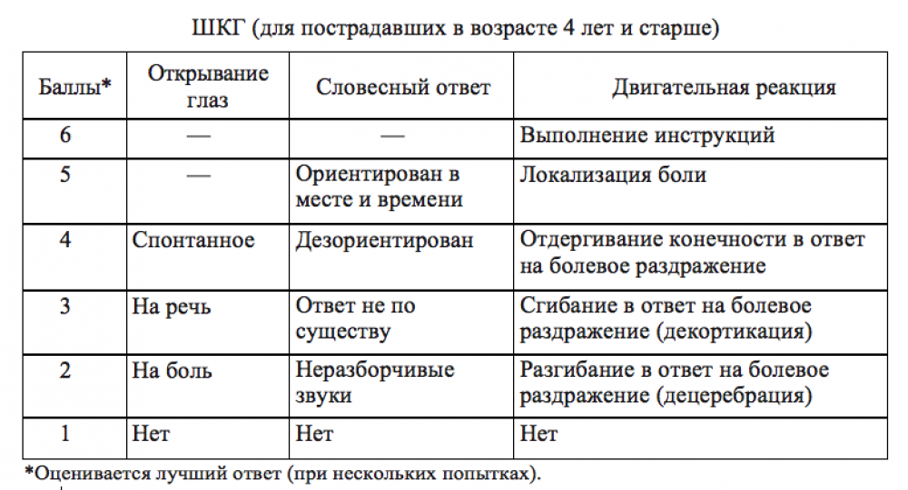
Соответственно 3 балла по ШКГ (минимальное значение) соответствуют терминальной (атонической) коме, 15 баллов — ясному сознанию. ШКГ используется преимущественно в нейротравматологии.

3. ОЦЕНКА ФУНКЦИИ ЧЕРЕПНЫХ НЕРВОВ

Оценка функции черепных нервов с обеих сторон
Оценивается функция всех пар черепно-мозговых нервов
Обонятельный нерв (I нерв)
Функцию обычно оценивает оториноларинголог или отоневролог: предлагают больному при одной закрытой ноздре определить стандартный запах (ваниль, кофе, духи и т. д.), при этом не следует использовать резко пахнущие жидкости (ацетон и т. д.) — в восприятии запаха в этом случае участвуют рецепторы тройничного нерва.
Зрительный нерв (II нерв)
Функцию обычно оценивает офтальмолог (нейроофтальмолог).

Исследование зрительных функций обязательно предусматривает исследование глазного дна с помощью ручной или автоматической офтальмоскопии; у постели больного любой врач может ориентировочно оценить остроту зрения (по ручной таблице, по счету пальцев), выявить грубые дефекты полей зрения;
Глазодвигательные нервы (III, IV и VI нервы)
Исследуют произвольные движения глаз во всех направлениях, реакцию зрачков на свет и конвергенцию. Особое значение придают разной величине зрачков (анизокории) и нарушению взора вверх, выявлению спонтанного нистагма. Нейроофтальмолог проводит более углубленное исследование глазодвигательных функций.
Тройничный нерв (V нерв)
Исследуют чувствительность на лице и силу жевательных мышц.
Лицевой нерв (VII нерв)
Исследуют мимические движения и вкус (может быть нарушен на передних 2/3 языка вследствие повреждения входящей в состав лицевого нерва барабанной струны).
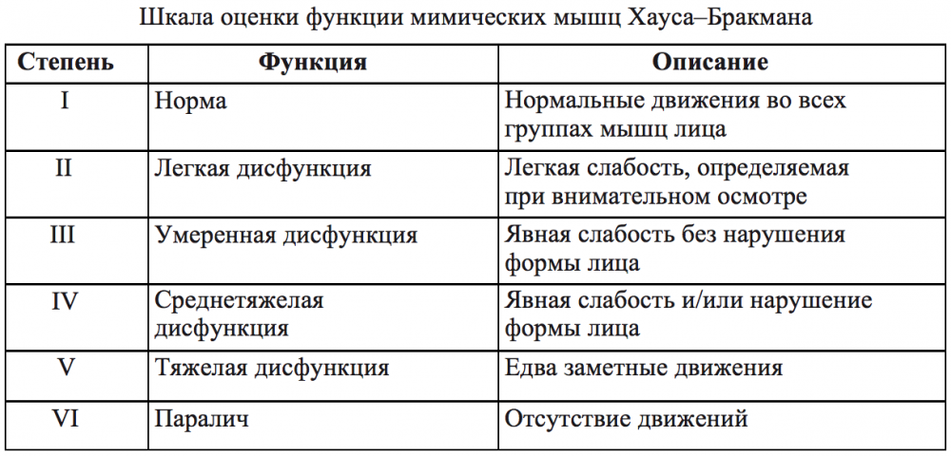
Количественно нарушения функции лицевого нерва оцениваются по шкале Хауса-Бракмана.
Слуховой нерв (VIII нерв)
Исследуют слух с каждой стороны, определяя его функциональную значимость по шкале Гарднера и Робертсона).
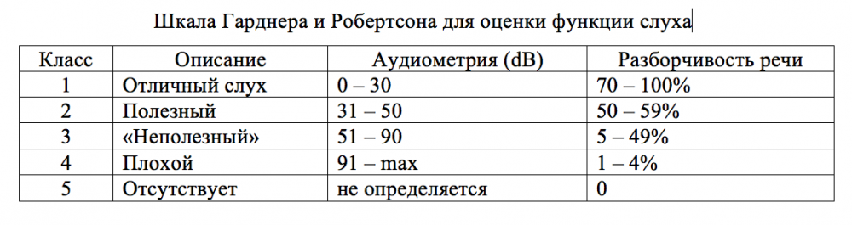
Отоневролог изучает возбудимость лабиринтов с помощью калорической, вращательной проб и при необходимости других методов.
«Каудальные» нервы (IX и X нервы)
Обращают внимание на голос (может быть осиплым при параличе голосовой связки), на напряжение и симметрию мягкого неба, глоточные рефлексы, вкус на задней 1/3 языка.
Добавочный нерв (XI нерв)
Просят больного пожать плечами.
Подъязычный нерв (XII нерв)
Просят высунуть язык.

4. ОЦЕНКА ДВИГАТЕЛЬНОЙ СФЕРЫ

Исследуется объём активных (при их отсутствии — пассивных) движений в конечностях, глубоких и патологических рефлексов (в первую очередь симптома Бабинского), тонуса мышц, их гипотрофии. Оценка движений в конечностях проводится по бальной системе.
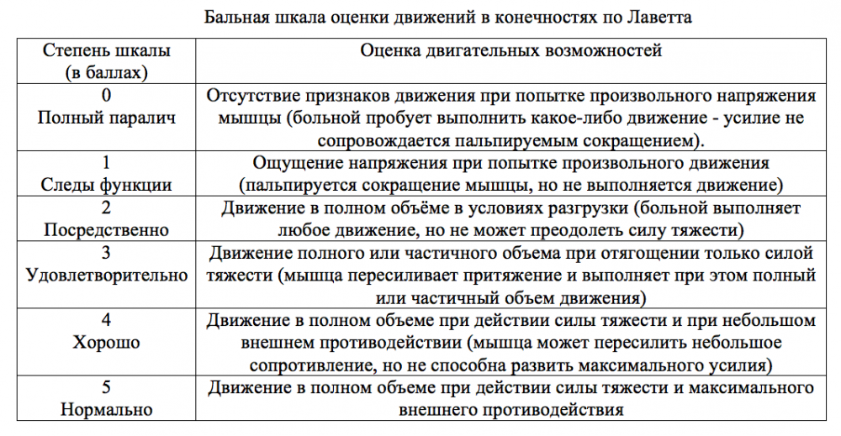

5. ОЦЕНКА ЧУВСТВИТЕЛЬНОСТИ
Исследуется болевая, тактильная, температурная, двухмерно-пространственная, суставно-мышечная чувствительность.

Оценка координации, статики и походки

Оценка «тазовых функций»
Оцениваются нарушения мочеиспускания, дефекации.

Оценка психического состояния больного

Шкала Карновского

Наконец, осуществляется интегративная оценка состояния больного по шкале Карновского. 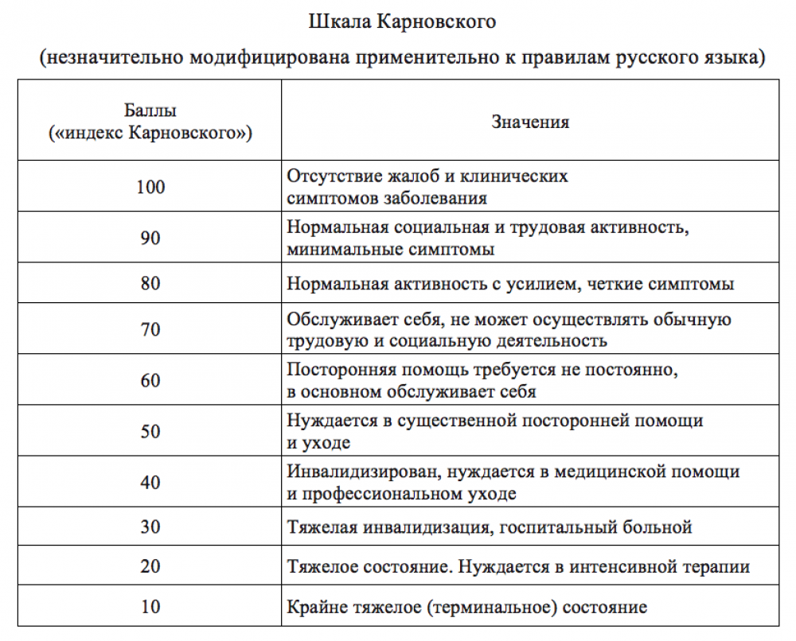

Вывод: особенностью осмотра нейрохирургических больных, в отличие от больных другого профиля, является: оценка уровня сознания, двигательной сферы и чувствительности, которые в свою очередь оцениваются по баллам, производиться по различным шкалам (шкала ком Глазго, шкала Гарднера и Робертсона, шкала Хауса-Бракмана, шкала Лаветта, шакала Карновского)

